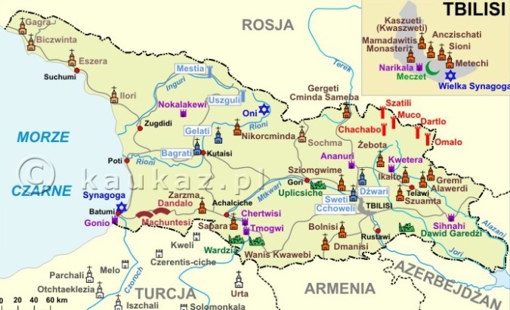 |  |  |  |  | Gra miejska: Tbilisi  Opracowanie: Anna Grabowska  Data: 19.04.2017
 | Nr | Punkt kontrolny | Czy wiesz że … | Zadanie dla Ciebie |  | Twoja odpowiedź
 | 1 | Lotnisko | Port lotniczy Tbilisi – międzynarodowy port lotniczy położony na wysokości 495 m n.p.m. na wschód od miasta. Jest największym portem lotniczym w Gruzji. | 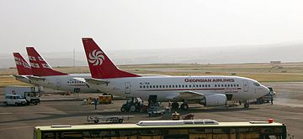  Jakie linie lotnicze latają do Tbilisi? Wymień minimum trzy i podaj port lotniczy , z którego startują. |  | Germania Airlines (Kolonia/Bonn)  LOT (Warszawa)  Lufthansa (Monachium)  S7 Airlines Moskwa-Domodiedowo  Tbilaviamsheni (Kijów-Boryspol, Taszkent)  Turkish Airlines (Stambuł-Atatürk)
 | 2
 | 3
 | 4
 | 5

